ОРНАМЕНТ - КНИГА НАРОДНОЙ МУДРОСТИ

СОДЕРЖАНИЕ
1.ВВЕДЕНИЕ…………………………………………………………….3
2. ОСНОВНАЯ ЧАСТЬ…………………………………….………...3
3.ЗАКЛЮЧЕНИЕ……………………………………………………….4
СПИСОК ИСПОЛЬЗОВАННЫХ ИСТОЧНИКОВ…………..8
ПРИЛОЖЕНИЕ

АКТУАЛЬНОСТЬ
В век технологий и гаджетов мы не обращаем внимания на мелочи, которые нас окружают и формируют наш менталитет, культуру. Знать свою культуру, значит знать свои истоки, обычаи, традиции.
ВВЕДЕНИЕ
Во внеурочное время я занимаюсь в танцевальном коллективе Слуцкого ЦДТ «Папараць-кветка» и просто обожаю выступать в народном костюме, который украшен традиционным белорусским орнаментом. Когда я впервые примерила этот костюм, меня просто заворожил узор на нём. Дома из разговора с мамой я узнала, что орнамент - это не просто рисунок, а каждый элемент в нём имеет своё значение. Я была удивлена! Но мама, к сожалению, сама не знала, что конкретно обозначают различные элементы орнамента. А меня очень заинтересовало, что скрывается за этими замысловатыми узорами.
Тогда я и решила провести исследование на тему «Орнамент - книга народной мудрости».
Цель работы: изучить историю и значение народного орнамента.
Задачи:
1. Собрать материал о появлении орнамента;
2. Систематизировать материал, связанный с темой исследования;
3. Узнать о символике и особенностях белорусского народного орнамента.
Методы исследования:
1. Изучение литературы по теме;
2. Получение информации в сети Интернет;
3. Экскурсия;
4. Опрос.
Гипотеза: каждый элемент орнамента имеет своё значение.
Начала я своё исследование с того, что в интернете провела опрос родителей и учеников нашего класса, целью которого было узнать, что об орнаменте знают дети и их родители. Только 3 % опрошенных знали, что каждый элемент орнамента имеет своё значение. А 87 % об этом никогда не слышали. На вопрос о том, интересна ли им эта тема, 86 % ответили «да». (Приложение 1)
Вдохновлённая опросом я отправилась в библиотеку, в которой из толкового словаря узнала, что орна́мент (лат. ornamentum — украшение) — узор, основанный на повторе и чередовании составляющих его элементов; предназначается для украшения различных предметов.
Исследователи орнамента считают, что он возник уже в 15—10 тыс. лет до н. э. Древний человек наделял определенными знаками свои представления об устройстве мира.
В интернете я стала рассматривать, что обозначают отдельные элементы. Стала их срисовывать, завела для этого специальную тетрадь. Пробовала «прочитать» узоры везде, где они мне попадались на глаза: на костюмах кукол из моей коллекции, на коробках конфет, на традиционных белорусских сувенирах в магазине «Слуцкие пояса» и универмаге «Слуцк».(Приложение 2)
Потом отправилась в Квасыничский центр ремёсел. В нём из разговора с мастерицами я узнала что, символика вышивки содержит скрытый смысл. Она может уберечь от неприятностей, подарить удачу и процветание. Орнамент — это закодированный узор, который служит оберегом. С его помощью можно отразить качества своего характера и изменить свою судьбу. Оказывается, что у белорусов в орнаменте нет, и никогда не было, символов смерти.
Еще интересно, что у белорусского узора — минимум цветов. До позапрошлого века было только два — белый и красный: неизменный белый фон как символ чистоты и непорочности и разнообразный, богатый оттенками красный как цвет тепла, радости, солнца, богатства, здоровья. В конце XIX века в белорусском народном орнаменте появился чёрный — не основным цветом, а контуром, оттеняющим линии узора. (Приложение 3)
Также я побывала в музее «Слуцкие пояса», в котором из беседы с экскурсоводом узнала о том, что вышивались узоры в тех местах, где одежда касалась открытого тела. Орнаментом украшали кайму на подоле юбки, пояс, ворот, грудь и рукава рубахи – изначально целиком, а потом только оплечье и запястье. Орнамент « есть там, где прорехи, где зло может проникнуть к телу человека. Все остальное защищено тканью. А полотно ткалось на кроснах, на которых эти знаки были нанесены». В орнаменте были заключены знаки, письмена, которые вышивальщицы специально подбирали для каждого владельца рубахи, чтобы она хранила своего хозяина не только от холода, но и от всякой случайной беды. (Приложение 4)
Из всего вышесказанного видно, что неотъемлемой частью народного костюма является орнамент. Он служит источником передачи информации о хозяине, рассказывает о природе, истории народа и, конечно, раскрывает перед нами зашифрованные послания предков. Наша задача - суметь прочитать и разгадать эти шифровки.
Одну такую шифровку мне удалось совсем недавно прочитать. 1 сентября на классном часу «Я вырос здесь, и край мне этот дорог» мы говорили о главных символах нашей страны. Одним из них является флаг. Так как я очень заинтересовалась орнаментом на флаге, моя учительница предложила мне узнать, что он означает. Оказалось - этот орнамент является символом связи поколений. Он содержит пожелание о том, чтобы всё, о чём просит человек, сбылось. (Приложение 5)
И верю, что моё заветное желание стать дизайнером в любимой Беларуси и использовать традиционный орнамент в своих коллекциях, чтобы и будущие поколения могли услышать голоса своих предков, сбудется. (Приложение 6)
ЗАКЛЮЧЕНИЕ
Таким образом, моя гипотеза о том, что каждый элемент орнамента имеет своё значение, подтвердилась. В каждом вытканном сантиметре ткани, в каждом узоре заключён глубокий смысл.

Приложение 1

Приложение 2
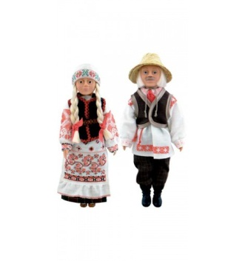
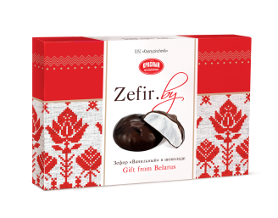 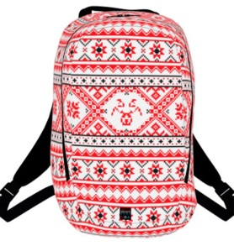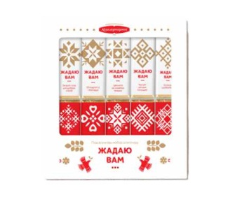
Приложение 3
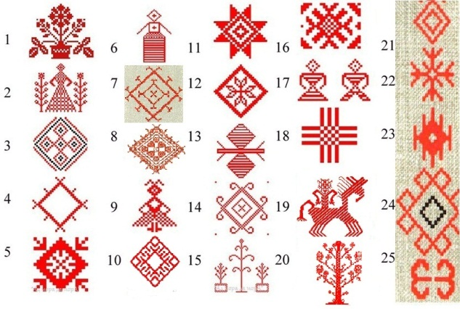
1 –женская доля;2 – мать и святое древо;3 –крепкая семья; 4 –солнце и земля(10)( Этот узор широко известен в белорусском ткачестве. Когда-то его можно было увидеть в каждом крестьянском доме, поскольку он считался чудодейственным. Это один из древнейших символов, в котором зашифрована тайна жизни);5 –богатый человек; 6 – Берегиня (хранила и защищала семью);7 – мужчина и женщина;8 – дождь (защищал урожай) ;9 – Купалье; 10 – земля, жизнь; 11 – символ детей (защита от несчастий), 12 –мать ,13 – оберег ,14 – любовь, 15 – знак девушки-березы,16 –бог Ярило,17 – свадьба,18 –предки,19 – Ярило,20 – древо жизни (по христианскому приданию Адам и Ева встретились возле древа, с него началась жизнь), 21- Луна бережет детей от ночных страхов;22- огонь лечит от простуды и немочи;23- Перун оберегает от дурного глаза;24- дед на том свете молится за здоровье, счастье живых родных;25- Козерог лечит и оберегает всю живность от болезней.
Женщины вышивали рядами символы, которые охраняли семью и защищали от всех бед.
Приложение 4
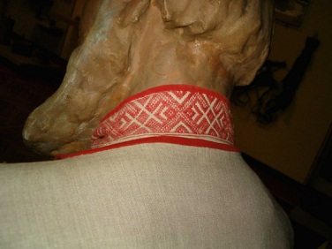
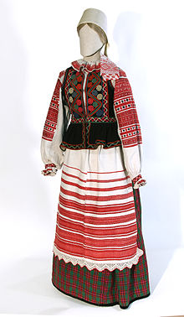 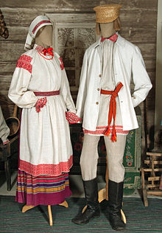 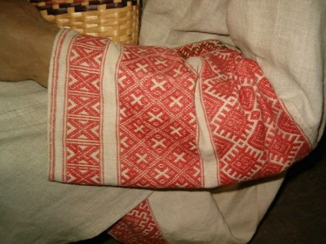 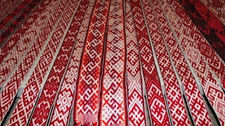 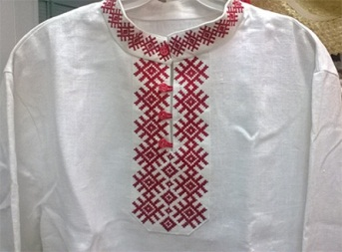
Большое значение в народе придавалось поясу. Он служил оберегом, талисманом и охранял человека от всего дурного. Женские пояса были плоскими с узором из ромбов, перекрещивающихся линий, косых крестов и зигзагов, длиной до пяти метров. Мужские , как правило, были витыми, плетёными или ткаными.
Приложение 5
В основе орнамента на флаге лежит узор «Восходящее солнце», вытканный в 1917 году Матрёной Маркевич. Основной элемент — расположенный в центре орнамента ромб. Он является древним символом восходящего солнца. Фигуры справа и слева от ромба — символ благосостояния и богатства. Две крестообразно пересечённые линии с четырьмя точками между ними внутри ромба означают засеянное поле. Попарно соединённые ромбы вверху и внизу орнамента — символ продолжения жизни, возобновляющихся хлебов. Между ними и центральной фигурой проходят линии из четырёх прямоугольников с чёрточками, отходящими со всех сторон, которые обозначают пожелание о том, чтобы всё, что просит человек, сбылось. 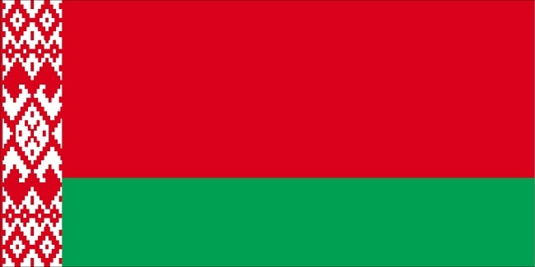 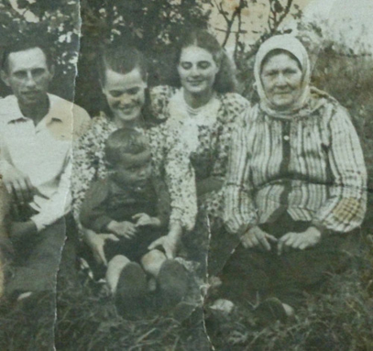
1 справа Матрёна Маркевич
Приложение 6
Белорусский орнамент отличается богатством колорита и множеством разновидностей форм узоров. В последнее время он стал очень популярен не только у людей в возрасте, но и среди молодежи. Он известен далеко за пределами Республики Беларусь. Белорусский орнамент активно используют дизайнеры всего мира.
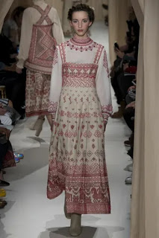
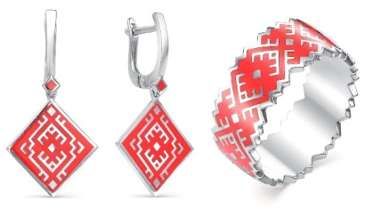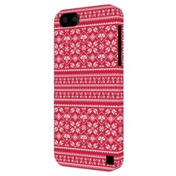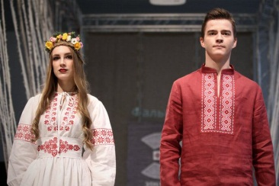
Список использованных источников
- Кацар М.С. Белорусский орнамент. Ткачество. Вышивка. Минск, «Аспект-Бел», 2016
- Лоренц В.И. Орнамент всех времен и народов. Москва, «Лабиринт», 2012
- Неустроев Б.Ф. Узоры и орнаменты. Минск, «Аспект-Бел»,2010
- Муравьев А.В., Сахаров А.М. Очерки истории русской культуры IX – XVII вв. Москва ,«Просвещение» ,1982.
- http://www.tvorchistvo.ru

